时间：2018/07/03

非在编人员账号管理系统
使用说明（二级部门领导）

编写单位：哈尔滨工业大学人事处

目录
一、 审批账号申请 3
二、 查看本部门人员信息 4

访问方式：校园内网访问。
注意事项：推荐使用火狐、谷歌、360（极速模式）最新版浏览器。否则不排除因浏览器不兼容而产生异常状况。如果使用360浏览器，请按照下图将浏览器切换为极速模式：
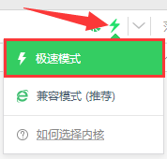

哈工大非在编教职工统一身份认证账号申请流程：
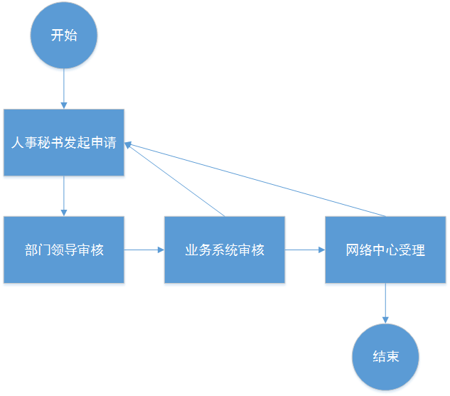
业务支持电话：86403740
技术支持电话：86402308

审批账号申请
- 首先由所在学院的人事秘书发起账号申请流程。流转到二级部门领导审批环节。
- 个人访问哈尔滨工业大学主页：www.hit.edu.cn，点击“校园门户”，登录统一身份认证，忘记密码可以拨打86414659进行咨询。
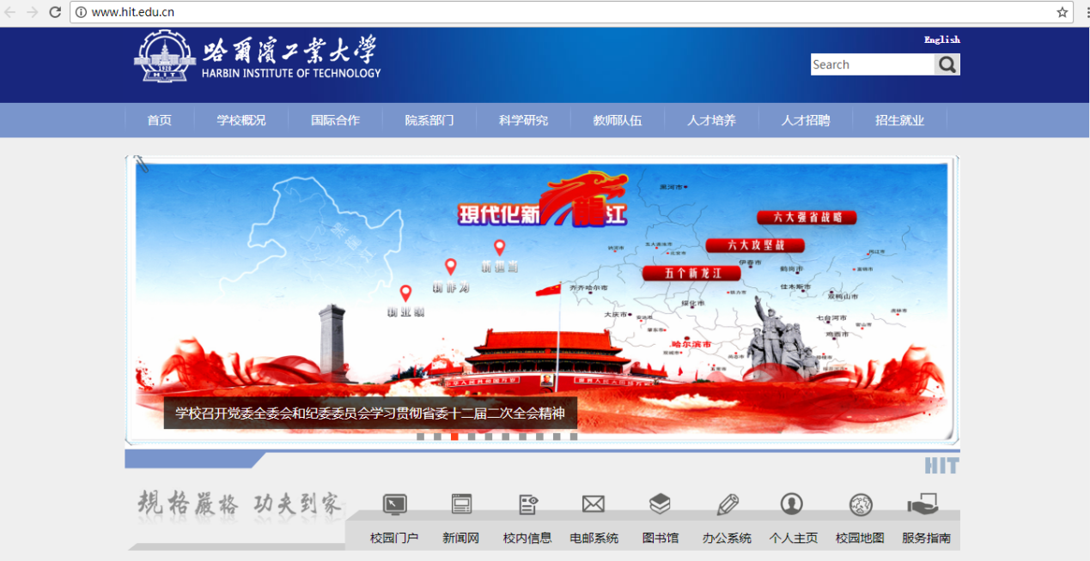
- 点击“工作台”中“我的待办”，找到“您有非在编人员统一身份认证账号申请信息需要处理！”并点击进入。
- 仔细浏览申请人员相关信息以及申请信息。确定无误后，点击“提交”。
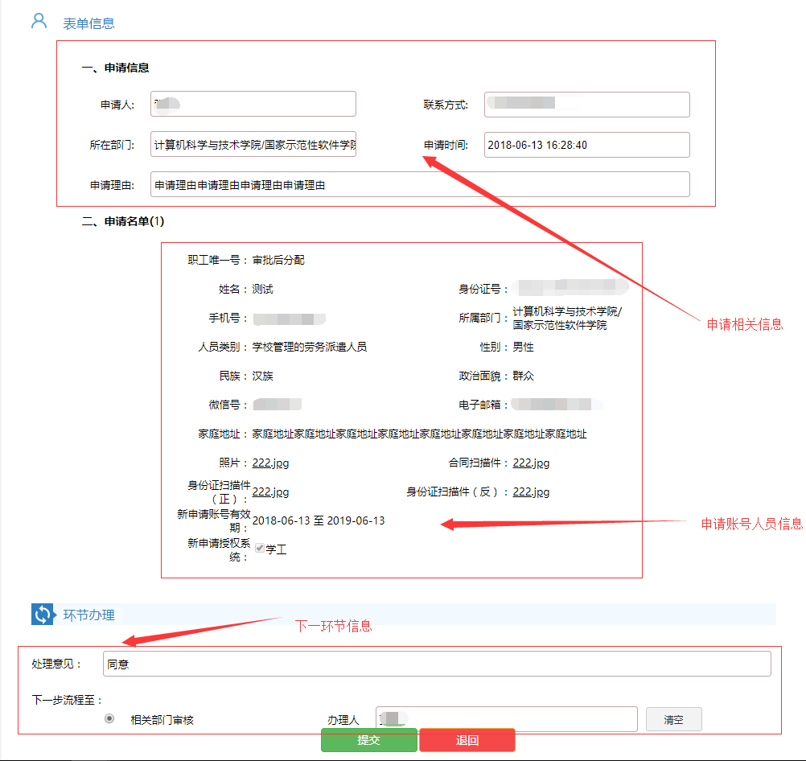

查看本部门人员信息
- 访问网址：http://rsfw.hit.edu.cn ,使用统一身份认证进行登录。忘记密码可以拨打86414659进行咨询。
- 点击“非在编人员管理”中“人员信息查看”。
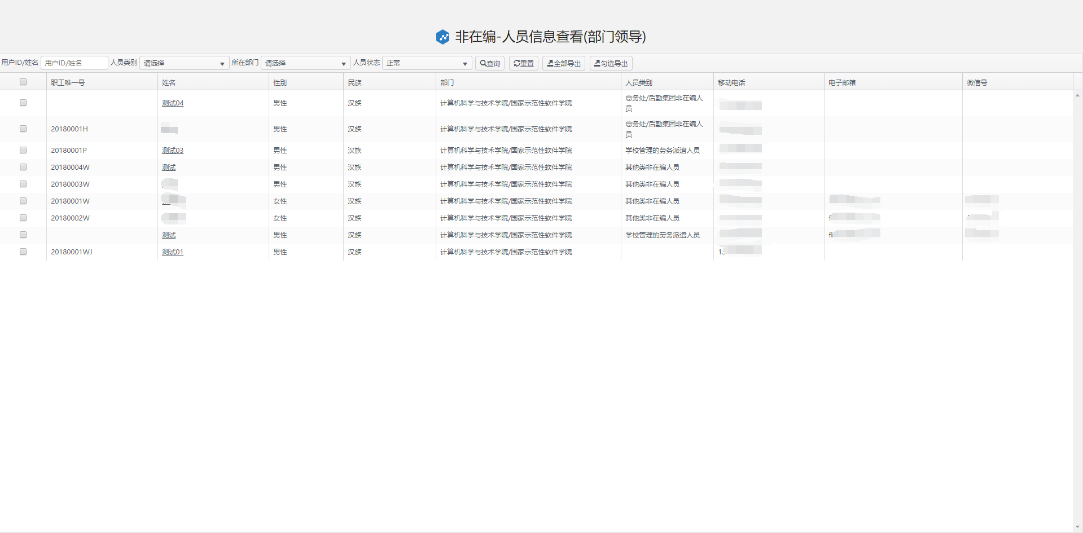
- 点击姓名查看详细信息。
